Caméra LSST

Table des matières
Caméra LSST 1
Introduction 2

Introduction
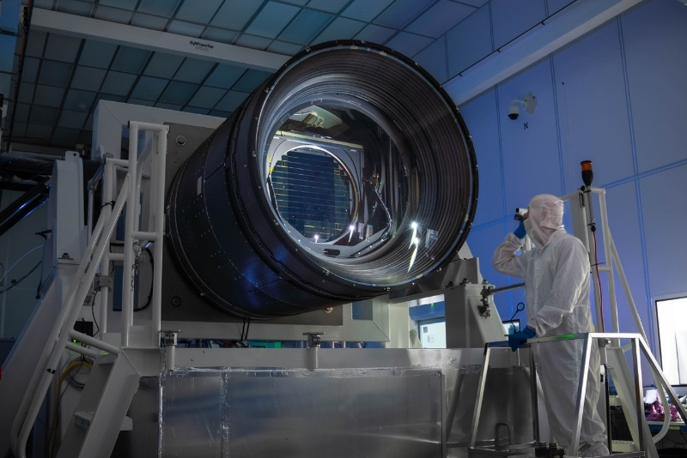
Tout juste assemblée, la caméra LSST est désormais prête à être acheminée depuis le SLAC National Accelerator Laboratory aux États-Unis vers l’Observatoire Vera C. Rubin au Chili où elle sera installée en mai 2024. Dotée de 3,2 milliards de pixels, c’est la plus grande caméra astronomique jamais construite . Sa conception aura nécessité près de deux décennies et mobilisé plusieurs centaines de scientifiques du monde entier, dont plusieurs équipes du CNRS . Pendant les dix prochaines années, la caméra observera le ciel austral quotidiennement, à raison de 800 clichés par nuit, couvrant chacun une surface équivalente à 40 fois celle de la Lune. Ses deux objectifs : étudier et cartographier en 3D l’Univers observable dit « statique », mais aussi surveiller les phénomènes célestes dits « transitoires ».
Partenaire historique du CNRS, SLAC a fait appel aux scientifiques de l’organisme afin de participer à l’élaboration du plan focal de la caméra ainsi qu’à la conception et construction de son changeur de filtres robotisé. Ce dernier permettra de changer automatiquement 5 à 15 fois par nuit les cinq filtres de couleurs dont est dotée la caméra, pesant entre 24 et 38kg chacun. En mesurant la quantité de lumière que les objets célestes émettent et en confrontant les images prises à travers les différents filtres, il sera possible de déterminer avec précision leur position et distance par rapport à la Terre. En parallèle, d’autres scientifiques du CNRS contribuent au développement de l’infrastructure informatique qui permettra de traiter quantitativement et qualitativement la somme colossale d’images des quelque 17 milliards d’étoiles et 20 milliards de galaxies observables qui seront collectées. Un véritable travail de fourmi visant à constituer le catalogue de données sur l’Univers le plus complet possible.
Pourquoi collecter autant de données ? Elles visent avant tout à mieux comprendre l’énergie sombre, identifiée comme le moteur de l'expansion accélérée de l'Univers et à mener des recherches approfondies sur la matière noire, deux substances mystérieuses qui constituent plus de 95 % du cosmos. Les données relatives au ciel transitoire seront quant à elles rendues publiques quasiment en temps réel et permettront notamment à la communauté scientifique de détecter d’éventuels astéroïdes qui pourraient s’avérer dangereux pour notre planète.
La caméra LSST sera livrée à l’Observatoire Vera C. Rubin aux abords de la Cordillère des Andes au Chili en mai 2024 afin d’être installée sur son télescope . Les premières images sont attendues au printemps 2025.
